МЕТОДИЧЕСКИЕ РЕКОМЕНДАЦИИ
по организации и проведению в 2024 году
на территории Тарасовского района регионального этапа
Всероссийской акции «Блокадный хлеб»
в рамках патриотической программы «Память Поколений»





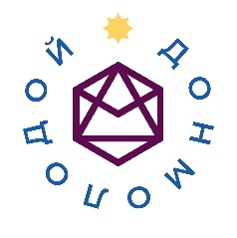 | 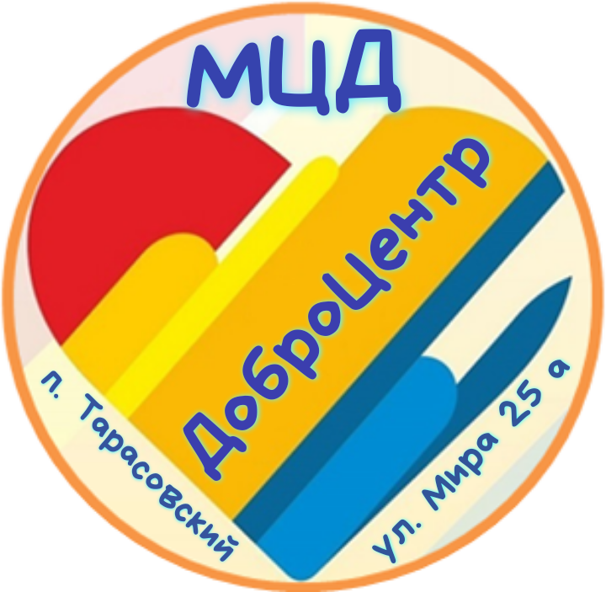 | 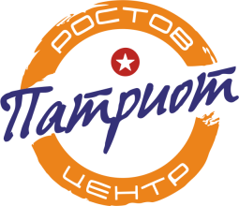

- Общая концепция
27 января 1944 года был освобожден город Ленинград. Этот день, как и сам город – символы борьбы и силы народа. В этот день мы отдаем честь тем, кто прошел блокаду и воинам-освободителям, которые защитили город. Битва за Ленинград стала одним из важнейших и продолжительных сражений Великой Отечественной Войны, символом мужества и самоотверженности защитников города.
В преддверии праздника крупнейшими некоммерческими организациями при поддержке Федерального агентства по делам молодежи запланировано проведение мероприятий на территории всех субъектов Российской Федерации.
Для проведения праздничных мероприятий предлагаем подборку форматов, посвященных празднованию 80-летия полного освобождения Ленинграда от фашистской блокады в годы Великой Отечественной войны (далее – Акция).

Описание мероприятий, рекомендованных к реализации в рамках Всероссийской акции, приуроченной к 80-летию полного освобождения Ленинграда от фашистской блокады в годы Великой Отечественной войны

- Флешмоб «900»
Для поддержки жителей города Санкт-Петербург и чествования героев-блокадников необходимо организовать флешмоб, участники которого выстроятся в цифру «900».
Сроки реализации: с 25 января по 27 января 2024 года.
Основные этапы подготовки и реализации формата:
- Необходимо привлечь учащихся образовательных организаций в качестве желающих принять участие в формате.
- Выбрать отвечающую критериям площадку для проведения данного формата: ровная поверхность, удобство размещения участников.
- Рекомендуем также приготовить необходимый реквизит
для того, чтобы итоговые фигуры выглядели более четко и ярко. Это могут быть воздушные шары цвета триколора, элементы одежды необходимых цветов и т.д.
- Необходимо осуществить качественную фото - и видеосъемку. Для раскрытия масштабов формата желательно использовать фото- и видеосъемку с возвышенности (по возможности). ВАЖНО: не использовать видеосъемку с беспилотных летательных аппаратов.
- Публикуя информацию в социальных сетях, необходимо использовать хештеги:
#900днейподвига #ДонМолодой #Ростовпатриотцентр

- Всероссийский урок памяти «Блокадный хлеб»
В рамках формата волонтерам необходимо рассказать ученикам школ о блокаде Ленинграда в годы Великой Отечественной войны, о неизвестных и забытых страницах блокады, чтобы сохранить память о тех, кто преодолел невероятные испытания во время Великой Отечественной войны.
Сроки реализации: с 19 января по 27 января 2024 года.
Основные этапы подготовки и реализации формата:
- Согласовать время проведения Урока (каждый волонтерский отряд на местах в своих школах).
- Необходимо составить план выступления перед учащимися.
- Провести набор волонтеров и организовать подготовку и проведения урока.
- Публикуя информацию в социальных сетях, необходимо использовать хештеги:
#900днейподвига #ДонМолодой #Ростовпатриотцентр

Базовые сведения о блокаде Ленинграда для волонтеров при проведении урока памяти «Блокадный хлеб»
Блокада Ленинграда во время Великой Отечественной войны длилась 872 (восемьсот семьдесят два) дня с 8 сентября 1941 г. до 27 января 1944 г. Наступление на Ленинград вела группа фашистских армий «Север».
За время блокады из Ленинграда было вывезено (эвакуировано) больше 1,5 миллионов (полутора миллионов) человек.
От голода и лишений за время блокады погибло почти 700 тысяч (семьсот тысяч) ленинградцев. Эта цифра прозвучала на Нюрнбергском процессе. Сегодня историки считают, что общее число жертв блокады – 1,5 млн (полтора миллиона) человек. Военные потери составили почти 470 тысяч (четыреста семьдесят тысяч) человек. При артиллерийских обстрелах погибло 16 747 (шестнадцать тысяч семьсот сорок семь) мирных жителя.
Самый тяжелый период - с декабря по февраль первой блокадной зимы 1941 - 1942 годов. За три месяца умерло больше 250 тысяч (двухсот пятидесяти тысяч) человек.
В это время:
- бойцам на передовой линии обороны выдавали 500 (пятьсот) граммов хлеба в день;
- рабочим горячих цехов – 375 (триста семьдесят пять) граммов;
- остальным рабочим и инженерам – 250 (двести пятьдесят) граммов,
- служащим, иждивенцам и детям – всего 125 (сто двадцать пять) граммов хлеба.
На 50 (пятьдесят) процентов блокадный хлеб состоял из несъедобных примесей, заменявших муку:
- пищевая целлюлоза,
- жмых (остатки после отжима растительного масла из семян масличных культур – подсолнечника, рапса, льна),
- обойная пыль,
- выбойки из мешков,
- хвоя.
Другие продукты в этот период не выдавали.
С ноября 1941 года по март 1943 года продукты завозили через Ладожское озеро по «Дороге жизни». Летом – по воде. Зимой – по льду.
Блокада Ленинграда окончательно снята в ходе Ленинградско-Новгородской операции советских войск 27 января 1944 г.

- Международная историческая интеллектуальная игра
«Январский гром»
В рамках данного формата необходимо принять участие
в интеллектуальной онлайн-игре, посвященной подвигу защитников
и жителей блокадного Ленинграда.
Сроки реализации: 27 января 2024 года (необходима предварительная регистрация)
Возрастная категория участников: волонтеры от 14 лет.
Основные этапы подготовки и реализации формата:
- Необходимо пройти предварительную регистрацию на игру на сайте январскийгром.рф (нажать на кнопку «Записаться на игру»).
- Регистрация на игру доступна на сайте январскийгром.рф (https://xn--80adetferbppeh1p.xn--p1ai/) до 10:00 (московское время) 27 января 2024 года.
- В день прохождения игры необходимо обеспечить себя стабильным выходом в Интернет.
- Необходимо 27 января подключиться к трансляции в подходящее время в зависимости от места проживания.
- Публикуя информацию в социальных сетях, необходимо использовать хештеги:
#900днейподвига #ДонМолодой #Ростовпатриотцентр

- Возложения цветов к памятным мемориалам
В рамках данного формата добровольцам необходимо провести памятные мероприятия у мемориалов, возложить цветы и почтить память тех, кто отдал свои жизни в борьбе с нацизмом.
Сроки реализации: с 19 января по 27 января 2024 года.
Основные этапы подготовки и реализации формата:
- Необходимо определить дату и время проведения мероприятия.
- Необходимо выбрать и согласовать место для возложения цветов.
- При отсутствии мемориалов, посвященных блокаде Ленинграда, необходимо организовать церемонии возложения на центральном памятном месте.
- Публикуя информацию в социальных сетях, необходимо использовать хештеги:
#900днейподвига #ДонМолодой #Ростовпатриотцентр

5. Всероссийская акция памяти «Блокадный хлеб»
В рамках празднования Дня полного освобождения советскими войсками города Ленинграда, волонтерам необходимо выйти на улицы и раздать информационные листовки о блокаде Ленинграда (приложение 1 и приложение 2 – в качестве баннера для проведения акции), а также символ Всероссийской акции памяти «Блокадный хлеб» – кусочек хлеба весом 125 грамм, минимальную норму выдачи хлеба в Ленинграде в самый трудный период блокады – зиму 1941-1942 гг.
Сроки реализации: с 18 января по 27 января 2024 года.
Возрастная категория участников: от 7 лет.
Основные этапы подготовки и реализации формата:
- Необходимо определить и согласовать время и место проведения
мероприятия, а также необходимо организовать раздачу листовок
в общественных местах.
- Публикуя информацию в социальных сетях, необходимо использовать хештеги:
#900днейподвига #ДонМолодой #Ростовпатриотцентр

Общие рекомендации для волонтеров при проведении Всероссийской акции памяти «Блокадный хлеб»
Первое впечатление о вас создается по тому, как вы говорите
и выглядите. То, как вы себя преподносите окружающим, формирует
их отношение к тому, что вы говорите и к чему призываете.
- Ведите себя уверенно: помните, что вы делаете хорошее дело,
вы помогаете сохранить историческую память.
- Смотрите в глаза собеседнику доброжелательно и без агрессии.
- Улыбайтесь сдержанно и приветливо.
- Старайтесь не жестикулировать и не прикасаться к собеседнику.
- Речь должна быть внятной и неспешной. Обращайте внимание
на паузы, чтобы дать собеседнику возможность вступить в диалог.
- Не вступайте в споры. На любые возражения отвечайте вежливо
и коротко: «спасибо за ваше внимание», «доброго дня / вечера».

2. Схема контакта с участником
Представление – презентация акции –вручение листовки – предложение взять кусочек «блокадного хлеба» – благодарность
Добрый день!
- Предлагаем вам принять участие во Всероссийской акции памяти «Блокадный хлеб».
- 27 января - День полного освобождения Ленинграда
от фашистской блокады. Это произошло в 1944 году. Битва за Ленинград стала одним из важнейших сражений Второй мировой войны и самым продолжительным в годы Великой Отечественной войны. Она стала символом мужества и самоотверженности защитников города.
- Наша Акция памяти «Блокадный хлеб» - напоминание
о мужестве и стойкости мирных жителей Ленинграда в годы Великой Отечественной войны.
- Выдать листовку и предложить взять символ Акции памяти - кусочек хлеба весом в 125 граммов - это минимальная норма выдачи хлеба в самые тяжелые месяцы блокады Ленинграда.
При выдаче листовки можно произносить: «Расскажите о нашей акции памяти «Блокадный хлеб» и о блокаде Ленинграда своим детям / внукам, родным в память о подвиге ленинградцев в период блокады.
Это важно для сохранения исторической памяти».
- Спасибо, что Вы приняли участие в Акции!

